实验步骤：
1. 先将温度调到T=157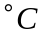，打开温控电源，加温指示灯on亮（绿色），到设定温度off指示灯亮（红色）。
2．接线，将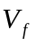，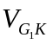，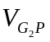的旋钮调到最小，到设定温度后，再打开两仪器电源，然后据炉上标签设定各电压值，调到手动挡。
3.粗略估测峰值位置，找到相应位置。
4. 用“手动”档测曲线：
扫描电压从小往大开始调，测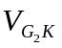和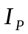，记录6个波峰，绘出-曲线；
5. 求得峰间距，并根据峰间距求。
（测量Ar的第一激发电位）
6.调到自动挡，调节，，汞的第一激发电位到指定值。
7.重复上述3、4、5过程，测Ar的第一激发电位

数据处理：
一．F—H管
（1）扫描电压从小往大开始调，测得和，做得-曲线
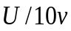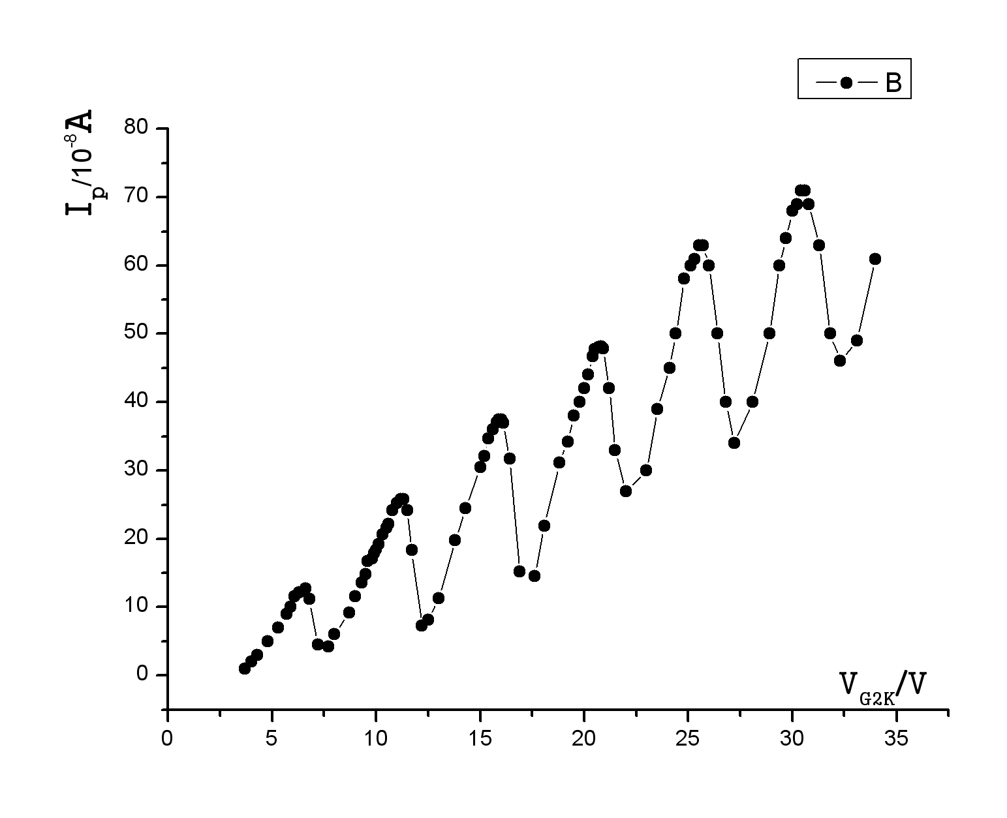

6个峰值的电压V分别为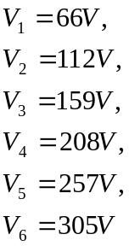
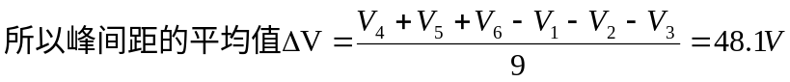
即汞的第一激发电位为48.1V

二．充Ar管
（1）扫描电压从小往大开始调，测得和，做得-曲线
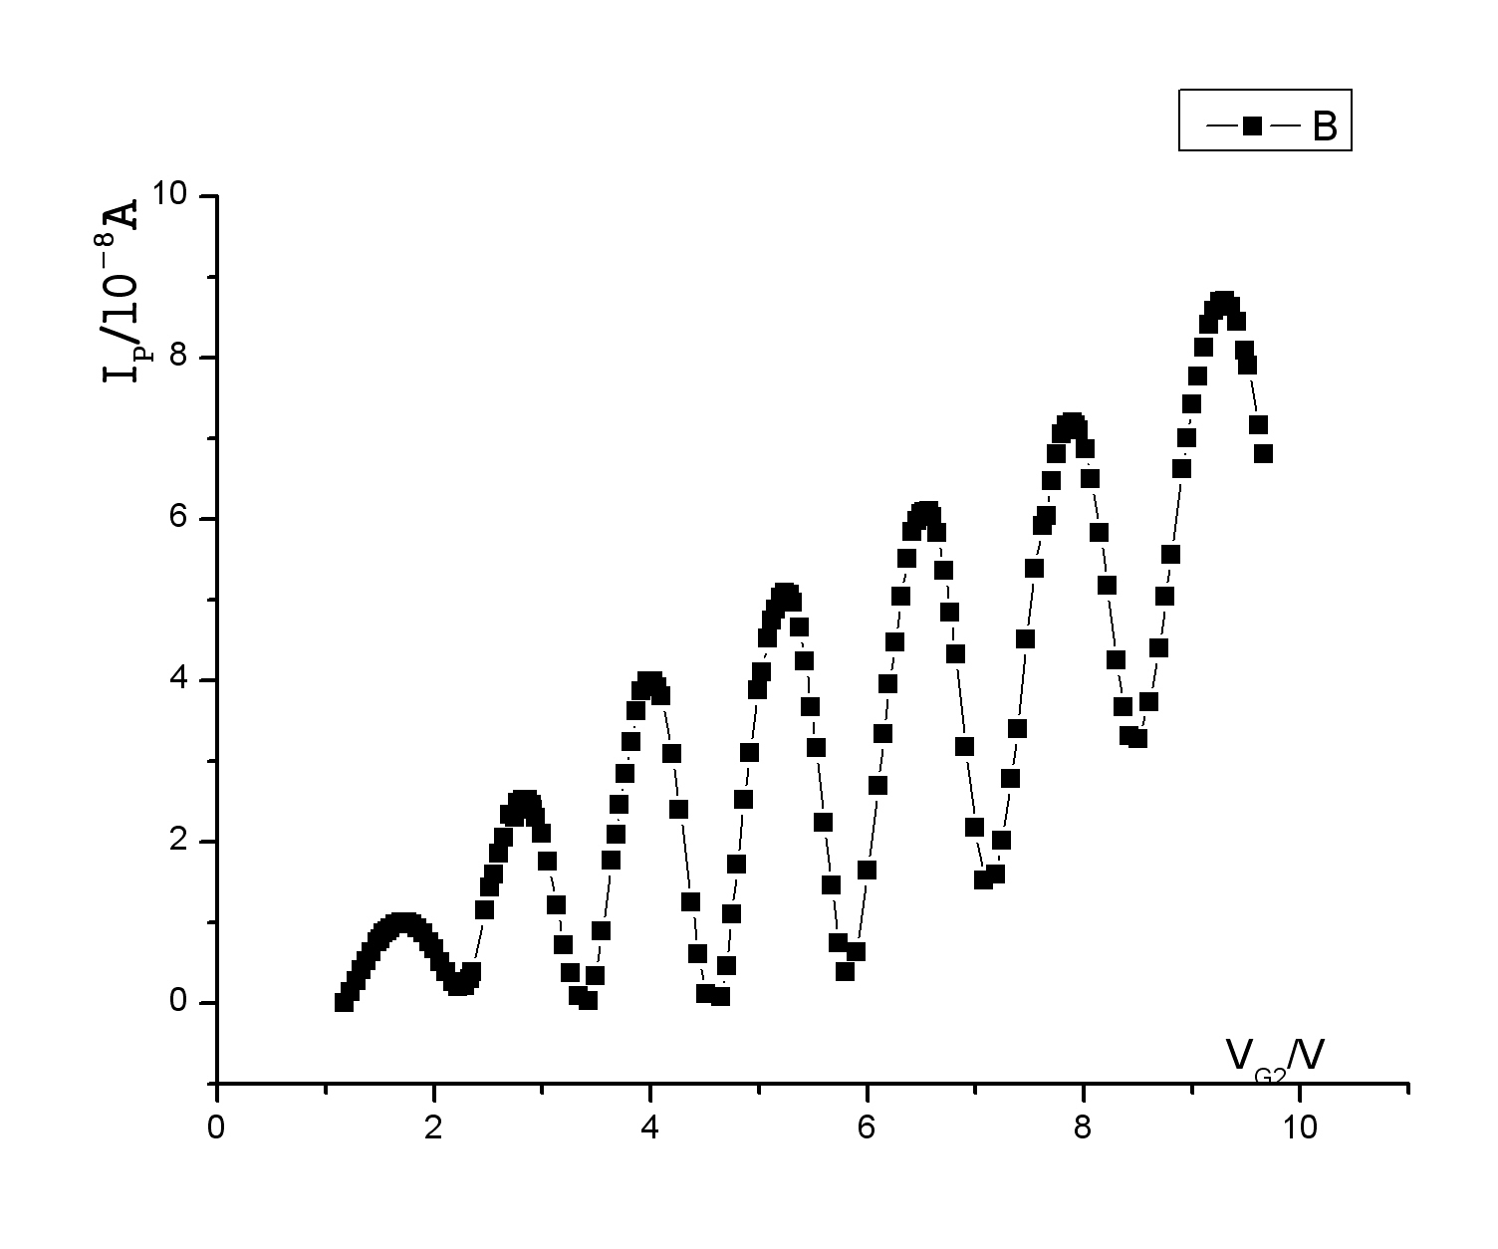
7个峰值的电压V分别为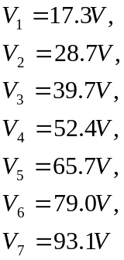
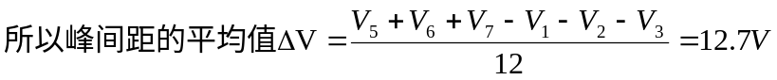
即Ar的第一激发电位为12.6V

误差分析：
1读取电流时，由于仪器的自身元件问题，电流并不稳定，所以读取时不能读得很精确。
2在测量Hg的激发电压时，跨度电压为0.5V，在取到的数据峰值处，不一定是真实的峰值。所以也会产生误差。
3仪器元件，以及激发态原子的不稳定性，都可能造成误差。
4. 由于确定峰值的条件是电流表的指针刚好往回摆（而没有摆），但确定此值的时候指针已经往后摆了，所以实验测得的峰值比真正的要大。
- 电压调整难以掌握，每次电流回落的值都不同，难以用做差消除误差。
6.误差主要存在于氩气那组，由于环境变化对实验影响过大，数值随着时间减小太快，于是得到的值存在一个累积误差，随着读数时间增加而增加。

思考题：
- 说明温度对充汞F-H管I_{P}-V_{G2K}曲线影响的物理机制.
答: 温度升高时，汞蒸汽密度变大，电子的平均自由程变小，与汞原子的碰撞次数增多，损失的能量增多，到达屏极电子数目和速度都减小，减小，在-曲线上表现为峰值变低。反之，温度降低时，汞蒸汽密度变小，电子碰撞的次数减少，损失能量减小，增大，在-曲线上表现为峰值变高，甚至会由于电子能量积蓄的足够大而使汞原子电离，在曲线上出现电离峰。

实验心得：
- 做试验时仪器的示数总是在动态变化中,开始时，总希望等示数相对稳定后再读数，以至于开始测量时耗费了较多时间。而事实上，这种做法未必会使实验结果更加准确，只要保持好测量节奏，立即测量所得的结果仍然会较正确。
- 最初估计的峰值与实际测量时有偏差，导致在有些非峰值的的点，测量密度过大，浪费了时间。进一步分析产生偏差的原因，可能是在估测时，旋钮旋转过快，造成的。
- 用新仪器做试验时,图象可以在示波器上看到,使试验更加直观,并且可以指导我们调节
- 仪器在反复测时会出现同样的V_{G2},但是每次的I_{P}可能会不同.
- 在作图时，出现了一些困难，若是将相邻点链接在一起，作出的只是折线图像，由于点的数目较多，所以可以近似看作光滑的。但是这样并没有达到减小误差的作用，而且也不光滑。由于找不到合适的函数来描述图像，也就没法用高级拟合来处理图像，使其光滑。应如何来做，才更精确，光滑，还有待对作图软件进一步学习。

